REALISE-S1
Software ontwikkelen en testen
AI Stock Prediction System

1. Introductie
In dit document laat ik de ontwikkeling en het testen van de softwarecomponenten van mijn AI Stock Prediction-project zien. De applicatie wordt stap voor stap ontwikkeld, te beginnen met het inladen en voorbereiden van de aandelendata en het maken van de features die het systeem nodig heeft.
Elke component wordt getest om te controleren of deze goed werkt en het verwachte resultaat geeft. Als bewijs van mijn werk gebruik ik code, screenshots en testresultaten. Dit document laat zien hoe de verschillende softwarecomponenten zijn gemaakt, getest en met elkaar verbonden binnen de applicatie.

3. Overzicht van de softwarecomponenten
Tot nu toe heb ik de onderdelen gemaakt die nodig zijn om de data klaar te maken voor Machine Learning. De onderdelen voor patronen, indicatoren, het model en de website volgen later.
Nr. | Component | Doel | Status
1 | Data laden (data_loader.py) | De S&P 500-dataset inladen in Python | Klaar en getest
2 | Data controleren | Nagaan of de data compleet en bruikbaar is | Klaar en getest
3 | Aandelen selecteren en sorteren | Zes aandelen kiezen en op datum sorteren | Klaar en getest
4 | Candlestick-features berekenen | Body, range en wicks uit Open, High, Low en Close berekenen | Klaar en getest

4. Ontwikkeling en test per component

4.1 Component 1: data laden
Doel: De S&P 500-dataset inladen in Python met Pandas, zodat alle volgende componenten dezelfde bron gebruiken.
Werking: Het script data_loader.py leest het databestand in een Pandas DataFrame. Elke rij is één handelsdag van één aandeel, met de kolommen Ticker, Date, Open, High, Low, Close, Adj Close en Volume.
Test
Test | Verwachte uitkomst | Resultaat
Dataset inladen met data_loader.py | De data wordt zonder fout ingeladen | Geslaagd: de eerste 5 rijen worden getoond
Kolommen controleren | Ticker, Date, Open, High, Low, Close, Adj Close en Volume | Geslaagd: 8 kolommen aanwezig
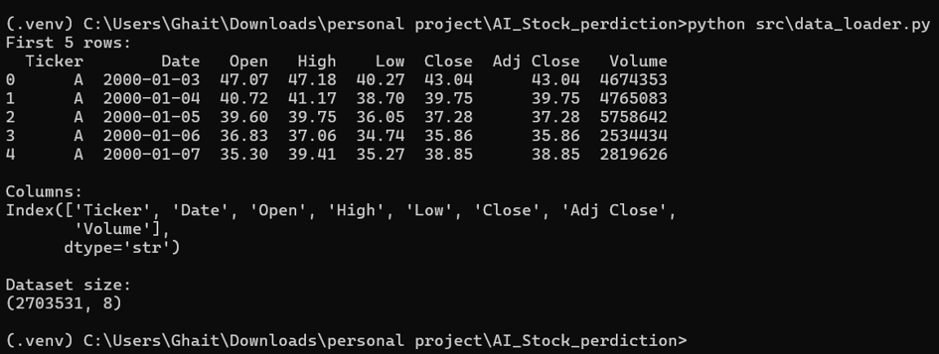
Afbeelding 1: de eerste 5 rijen, geladen met data_loader.py

4.2 Component 2: data controleren
Doel: Controleren of de data bruikbaar is voordat ik ermee verder ga. Met slechte data kan een model geen goede voorspellingen maken.
Werking: Ik controleer de kolomnamen, de grootte van de dataset, het aantal ontbrekende waarden per kolom, het aantal dubbele rijen, de datatypes en het aantal aandelen.
Test
Test | Verwachte uitkomst | Resultaat
Grootte van de dataset | Aantal rijen en kolommen wordt getoond | Geslaagd: 2.703.531 rijen en 8 kolommen
Ontbrekende waarden | Geen lege waarden | Geslaagd: 0 ontbrekende waarden in alle 8 kolommen
Dubbele rijen | Geen dubbele rijen | Geslaagd: 0 dubbele rijen
Datatypes | Prijzen als getal, Volume als geheel getal | Geslaagd: Open, High, Low, Close en Adj Close zijn float64, Volume is int64
Aantal aandelen | Aantal unieke tickers wordt getoond | Geslaagd: 472 aandelen
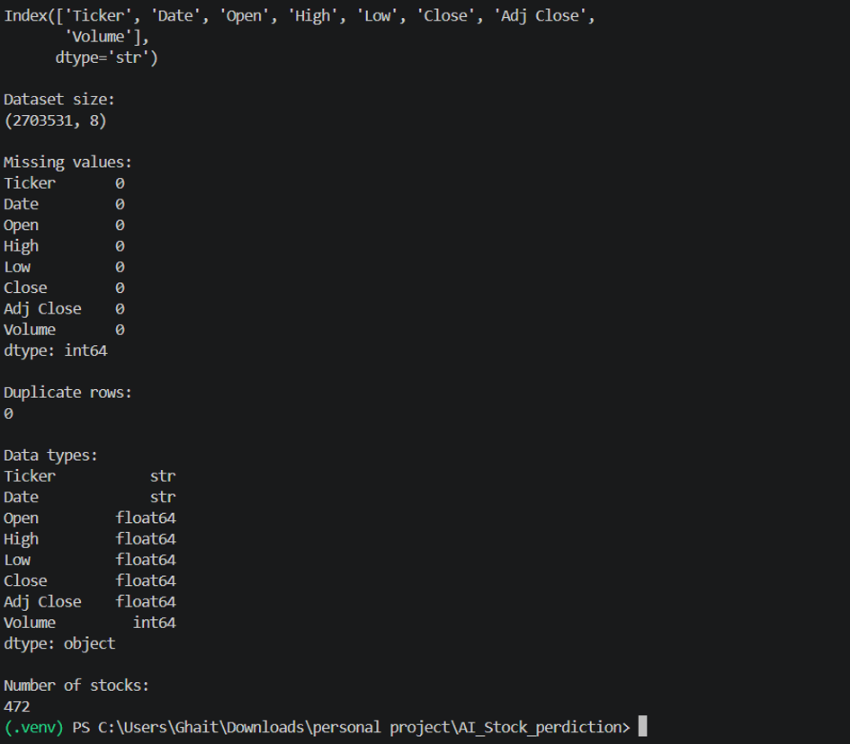
Verbeterpunt: de kolom Date staat nu als tekst. Omdat de datum in het formaat jaar-maand-dag staat, klopt het sorteren op datum, maar omzetten naar een echt datumtype is een verbetering voor later.
[Voeg hier eventueel een screenshot van de code van de controle toe]

4.3 Component 3: aandelen selecteren en sorteren
Doel: Uit de 472 aandelen zes bekende aandelen kiezen, zodat ik met een overzichtelijke set kan werken. De data moet per aandeel op datum staan, omdat een koers pas zinvol te analyseren is in de juiste volgorde.
Werking: Ik filter de dataset op de tickers AAPL (Apple), AMZN (Amazon), GOOGL (Google), MSFT (Microsoft), NVDA (Nvidia) en TSLA (Tesla), sorteer de data per aandeel op datum en tel hoeveel handelsdagen ik per aandeel heb.
Test
Test | Verwachte uitkomst | Resultaat
Aantal beschikbare aandelen | Totaal aantal wordt getoond | Geslaagd: 472
Geselecteerde aandelen | Precies de zes gekozen tickers | Geslaagd: AAPL, AMZN, GOOGL, MSFT, NVDA, TSLA
Sorteren op datum (Apple) | Datums staan oplopend | Geslaagd: 2000-01-03 tot en met 2000-01-07 in de juiste volgorde
Handelsdagen per aandeel | Per aandeel een aantal | Geslaagd: zie onderstaande tabel

Aandeel | Ticker | Handelsdagen
Apple | AAPL | 6573
Amazon | AMZN | 6573
Google | GOOGL | 5411
Microsoft | MSFT | 6573
Nvidia | NVDA | 6573
Tesla | TSLA | 3936
Google en Tesla hebben minder handelsdagen dan de andere vier aandelen. Waarschijnlijk komt dit doordat zij later naar de beurs zijn gegaan.
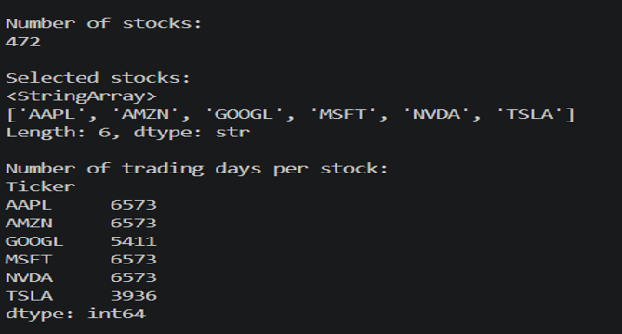
Afbeelding 3: geselecteerde aandelen en het aantal handelsdagen per aandeel

4.4 Component 4: candlestick-features berekenen
Doel: Uit de basisgegevens van elke handelsdag eigenschappen van de candlestick berekenen. Deze features gebruik ik later om patronen te herkennen en om het Machine Learning-model te voeden.
Werking: Uit Open, High, Low en Close berekent mijn code per handelsdag de volgende features:
Feature | Betekenis
Body | Het verschil tussen Open en Close
Range | High min Low
Upper wick | De lont boven de body
Lower wick | De lont onder de body
Bullish / Bearish | Bullish is 1 als de koers steeg (Close boven Open), anders is de waarde 0; Bearish werkt andersom
Test
Ik heb de uitkomst van de code handmatig nagerekend voor één handelsdag: Apple op 3 januari 2000, met Open 0,79, High 0,84, Low 0,76 en Close 0,84.
Feature | Handmatige berekening | Handmatig | Uitkomst code
Body | 0,84 − 0,79 | 0,05 | 0,05
Range | 0,84 − 0,76 | 0,08 | 0,08
Upper wick | 0,84 − 0,84 | 0,00 | 0,00
Lower wick | 0,79 − 0,76 | 0,03 | 0,03
Bullish | Close (0,84) is hoger dan Open (0,79) | 1 | 1
De uitkomsten van de code komen overeen met mijn eigen berekening. Deze test is geslaagd.
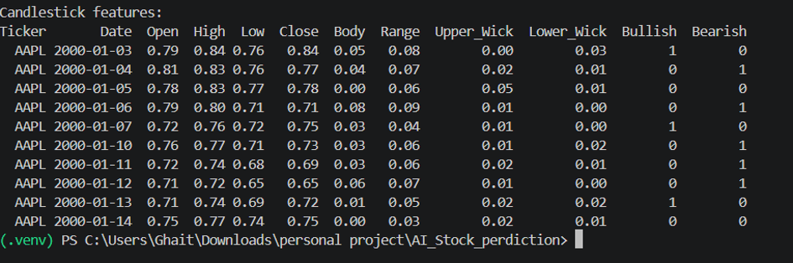
Afbeelding 4: candlestick-features voor Apple; de gemarkeerde rij is 3 januari 2000
[Voeg hier eventueel een screenshot van de code voor de features toe]

5. Integratie in de ICT-infrastructuur
De componenten zijn zo gemaakt dat ze op elkaar aansluiten. Elke stap gebruikt de uitvoer van de vorige stap als invoer:
- data_loader.py laadt de dataset in en levert een Pandas DataFrame.
- De datacontrole gebruikt dat DataFrame om ontbrekende waarden, dubbele rijen en datatypes te controleren.
- De selectie filtert de gecontroleerde data op zes aandelen en sorteert die op datum.
- De feature-berekening gebruikt de geselecteerde en gesorteerde data om body, range en wicks te maken.
Ik werk in een vaste Python-omgeving (een virtual environment, zichtbaar in de screenshots) met Pandas als centrale bibliotheek. Doordat het inladen in één apart script staat, hoeven de volgende onderdelen de data niet opnieuw op een eigen manier in te lezen. Zo kunnen de patronen, indicatoren, het model en later de website op dezelfde manier op de data aansluiten.

6. Werken in een gestructureerde context
Ik heb geleerd dat je niet direct met Machine Learning kunt beginnen. De data moet eerst worden gecontroleerd en omgezet naar bruikbare features. Daarom werk ik in vaste stappen:
- Ik bouw mijn project in kleinere onderdelen op.
- Ik controleer elk onderdeel eerst voordat ik verderga.
- Ik leg de uitkomst van elke test vast met een screenshot als bewijs.

7. Volgende stappen
De volgende onderdelen heb ik nog niet gemaakt. Ze staan hier zodat duidelijk is wat er nog komt.
Onderdeel | Omschrijving | Status
Patronen en indicatoren | Doji, Hammer en Engulfing herkennen, plus RSI, MA5, MA20 en MACD per aandeel | Volgende stap
UP/DOWN-resultaat | De slotkoers vergelijken met de volgende handelsdag | Volgende stap
Random Forest-model | Trainen op oudere data en testen op nieuwere data | Later
Streamlit-app | Een website die de grafiek en de voorspelling toont | Later

8. Conclusie
Tot nu toe heb ik vier basiscomponenten gemaakt en getest: data laden, data controleren, aandelen selecteren en sorteren, en candlestick-features berekenen. Elke component heeft een duidelijk doel, is getest met een verwachte uitkomst en wordt door een screenshot onderbouwd. De componenten sluiten op elkaar aan en vormen samen de basis voor de volgende stappen. Het Machine Learning-model en de website zijn nog niet gemaakt; dat zijn de volgende onderdelen van mijn project.

